2016年上海市黄浦区中考数学一模试卷
一、选择题：（本大题共6题，每题4分，满分24分）
1．（4分）如果两个相似三角形的周长比为1：4，那么这两个三角形的相似比为（ ）
A．1：2 B．1：4 C．1：8 D．1：16
2．（4分）已知线段a、b、c，其中c是a、b的比例中项，若a=9cm，b=4cm，则线段c长（ ）
A．18cm B．5cm C．6cm D．±6cm
3．（4分）如果向量与向量方向相反，且，那么向量用向量表示为（ ）
A． B． C．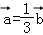 D．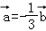
4．（4分）在直角坐标平面内有一点P（3，4），OP与x轴正半轴的夹角为α，下列结论正确的是（ ）
A．tanα= B．cotα= C．sinα= D．cosα=
5．（4分）下列函数中不是二次函数的有（ ）
A．y=x（x﹣1） B．y=﹣1
C．y=﹣x² D．y=（x+4）²﹣x²
6．（4分）如图，在△ABC中，点D、E分别在边AB、AC上，如果DE∥BC，且∠DCE=∠B，那么下列说法中，错误的是（ ）
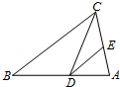
A．△ADE∽△ABC B．△ADE∽△ACD C．△ADE∽△DCB D．△DEC∽△CDB
二、填空题：（本大题共12题，每题4分，满分48分）
7．（4分）如果sinα=，那么锐角α= °．
8．（4分）已知线段a、b、c、d，如果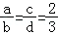，那么= ．
9．（4分）计算：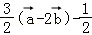= ．
10．（4分）在Rt△ABC中，∠C=90°，AC=2，cotA=，则BC= ．
11．（4分）如图，已知AD、BC相交于点O，AB∥CD∥EF，如果CE=2，EB=4，FD=1.5，那么AD= ．
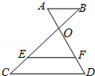
12．（4分）如图，在△ABC中，点D是BC边上的点，且CD=2BD，如果，，那么= （用含、的式子表示）．
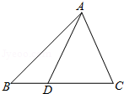
13．（4分）在△ABC中，点O是重心，DE经过点O且平行于BC交边AB、AC于点D、E，则S_{△ADE}：S_{△ABC}= ．
14．（4分）如图，在△ABC中，D、E分别是边AC、AB上的点，且AD=2，DC=4，AE=3，EB=1，则DE：BC= ．
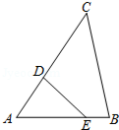
15．（4分）某水库水坝的坝高为10米，迎水坡的坡度为1：2.4，则该水库迎水坡的长度为 米．
16．（4分）如图，AD、BE分别是△ABC中BC、AC边上的高，AD=4，AC=6，则sin∠EBC= ．
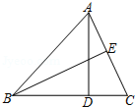
17．（4分）已知抛物线y₁=a（x﹣m）²+k与y₂=a（x+m）²+k（m≠0）关于y轴对称，我们称y₁与y₂互为“和谐抛物线”．请写出抛物线y=﹣4x²+6x+7的“和谐抛物线” ．
18．（4分）如图，在梯形ABCD中，AD∥BC，∠B=45°，点E是AB的中点，DE=DC，∠EDC=90°，若AB=2，则AD的长是 ．
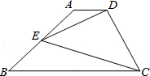
三、解答题：（本大题共7题，满分78分）
19．（10分）计算：cos²45°﹣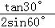+cot²30°．
20．（10分）如图，已知△ABC中，点D、E分别在边AB和AC上，DE∥BC，点F是DE延长线上的点，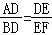，联结FC，若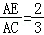，求的值．
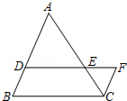
21．（10分）已知抛物线y=ax²+bx+c如图所示，请结合图象中所给信息完成以下问题：
（1）求抛物线的表达式；
（2）若该抛物线经过一次平移后过原点O，请写出一种平移方法，并写出平移后得到的新抛物线的表达式．
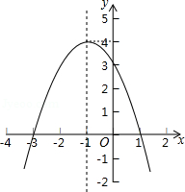
22．（10分）如图，已知四边形ABCD的对角线AC、BD交于点F，点E是BD上一点，且∠BCA=∠ADE，∠CAD=∠BAE．
（1）求证：△ABC∽△AED；
（2）求证：BE•AC=CD•AB．
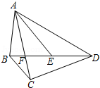
23．（12分）如图，一条细绳系着一个小球在平面内摆动．已知细绳从悬挂点O到球心的长度为50厘米，小球在A、B两个位置时达到最高点，且最高点高度相同（不计空气阻力），在C点位置时达到最低点．达到左侧最高点时与最低点时细绳相应所成的角度为37°，细绳在右侧达到最高点时与一个水平放置的挡板DE所成的角度为30°．（sin37°≈0.6，cos37°≈0.8，tan37°≈0.75）
（1）求小球达到最高点位置与最低点位置时的高度差．
（2）求OD这段细绳的长度．
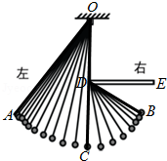
24．（12分）在平面直角坐标系xOy中，抛物线y=ax²﹣3ax+c与x轴交于A（﹣1，0）、B两点（A点在B点左侧），与y轴交于点C（0，2）．
（1）求抛物线的对称轴及B点的坐标；
（2）求证：∠CAO=∠BCO；
（3）点D是射线BC上一点（不与B、C重合），联结OD，过点B作BE⊥OD，垂足为△BOD外一点E，若△BDE与△ABC相似，求点D的坐标．
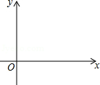
25．（14分）已知直线l₁、l₂，l₁∥l₂，点A是l₁上的点，B、C是l₂上的点，AC⊥BC，∠ABC=60°，AB=4，O是AB的中点，D是CB延长线上的点，将△DOC沿直线CO翻折，点D与D′重合．
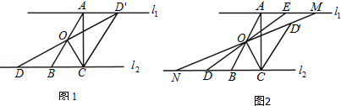
（1）如图1，当点D′落在直线l₁上时，求DB的长；
（2）延长DO交l₁于点E，直线OD′分别交l₁、l₂于点M、N．
①如图2，当点E在线段AM上时，设AE=x，DN=y，求y关于x的函数解析式及其定义域；
②若△DON的面积为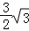时，求AE的长．

2016年上海市黄浦区中考数学一模试卷
参考答案与试题解析
一、选择题：（本大题共6题，每题4分，满分24分）
1．（4分）如果两个相似三角形的周长比为1：4，那么这两个三角形的相似比为（ ）
A．1：2 B．1：4 C．1：8 D．1：16
【考点】S7：相似三角形的性质．菁优网版权所有
【分析】根据相似三角形周长的比等于相似比解答即可．
【解答】解：∵两个相似三角形的周长比为1：4，
∴这两个三角形的相似比为1：4，
故选：B．
【点评】本题考查的是相似三角形的性质，掌握相似三角形周长的比等于相似比是解题的关键．
2．（4分）已知线段a、b、c，其中c是a、b的比例中项，若a=9cm，b=4cm，则线段c长（ ）
A．18cm B．5cm C．6cm D．±6cm
【考点】S2：比例线段．菁优网版权所有
【分析】由c是a、b的比例中项，根据比例中项的定义，列出比例式即可得出线段c的长，注意线段不能为负．
【解答】解：根据比例中项的概念结合比例的基本性质，得：比例中项的平方等于两条线段的乘积．
所以c²=4×9，解得c=±6（线段是正数，负值舍去），
故选：C．
【点评】此题考查了比例线段；理解比例中项的概念，这里注意线段不能是负数．
3．（4分）如果向量与向量方向相反，且，那么向量用向量表示为（ ）
A． B． C．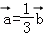 D．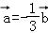
【考点】LM：*平面向量．菁优网版权所有
【分析】由向量与向量方向相反，且，可得3=﹣，继而求得答案．
【解答】解：∵向量与向量方向相反，且，
∴3=﹣，
∴=﹣．
故选：D．
【点评】此题考查了平面向量的知识．注意根据题意得到3=﹣是解此题的关键．
4．（4分）在直角坐标平面内有一点P（3，4），OP与x轴正半轴的夹角为α，下列结论正确的是（ ）
A．tanα= B．cotα= C．sinα= D．cosα=
【考点】D5：坐标与图形性质；T1：锐角三角函数的定义．菁优网版权所有
【分析】根据在直角三角形中，锐角的正弦为对边比斜边，余弦为邻边比斜边，正切为对边比邻边，可得答案．
【解答】解：斜边为=5，
A、tanα=，故A正确；
B、cotα=，故B错误；
C、sinα=，故C错误；
D、cosα=，故D错误；
故选：A．
【点评】本题考查锐角三角函数的定义及运用：在直角三角形中，锐角的正弦为对边比斜边，余弦为邻边比斜边，正切为对边比邻边．
5．（4分）下列函数中不是二次函数的有（ ）
A．y=x（x﹣1） B．y=﹣1
C．y=﹣x² D．y=（x+4）²﹣x²
【考点】H1：二次函数的定义．菁优网版权所有
【分析】依据二次函数的定义回答即可．
【解答】解：A、整理得y=x²﹣x，是二次函数，与要求不符；
B、y=﹣1是二次函数，与要求不符；
C、y=﹣x²是二次函数，与要求不符；
D、整理得：y=8x+16是一次函数，与要求相符．
故选：D．
【点评】本题主要考查的是二次函数的定义，掌握二次函数的定义是解题的关键．
6．（4分）如图，在△ABC中，点D、E分别在边AB、AC上，如果DE∥BC，且∠DCE=∠B，那么下列说法中，错误的是（ ）
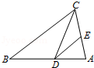
A．△ADE∽△ABC B．△ADE∽△ACD C．△ADE∽△DCB D．△DEC∽△CDB
【考点】S8：相似三角形的判定．菁优网版权所有
【分析】由相似三角形的判定方法得出A、B、D正确，C不正确；即可得出结论．
【解答】解：∵DE∥BC，
∴△ADE∽△ABC，∠BCD=∠CDE，∠ADE=∠B，∠AED=∠ACB，
∵∠DCE=∠B，
∴∠ADE=∠DCE，
又∵∠A=∠A，
∴△ADE∽△ACD；
∵∠BCD=∠CDE，∠DCE=∠B，
∴△DEC∽△CDB；
∵∠B=∠ADE，
但是∠BCD＜∠AED，且∠BCD≠∠A，
∴△ADE与△DCB不相似；
正确的判断是A、B、D，错误的判断是C；
故选：C．
【点评】本题考查了相似三角形的判定方法；熟练掌握相似三角形的判定方法，由两角相等得出三角形相似是解决问题的关键．
二、填空题：（本大题共12题，每题4分，满分48分）
7．（4分）如果sinα=，那么锐角α= 60 °．
【考点】T5：特殊角的三角函数值．菁优网版权所有
【分析】根据特殊角三角函数值，可得答案．
【解答】解：由sinα=，得
锐角α=60°，
故答案为：60．
【点评】本题考查了特殊角三角函数值，熟记特殊角三角函数值是解题关键．
8．（4分）已知线段a、b、c、d，如果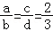，那么= ．
【考点】S1：比例的性质．菁优网版权所有
【分析】根据等比性质：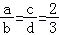⇒=，可得答案．
【解答】解：由等比性质，得
=，
故答案为：．
【点评】本题考查了比例的性质，利用等比性质是解题关键．
9．（4分）计算：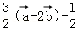= + ．
【考点】LM：*平面向量．菁优网版权所有
【分析】直接利用平面向量的加减运算法则求解即可求得答案．
【解答】解：
=﹣3﹣+4
=+．
故答案为：．
【点评】此题考查了平面向量的运算法则．注意去括号时符号的变化．
10．（4分）在Rt△ABC中，∠C=90°，AC=2，cotA=，则BC= 6 ．
【考点】T1：锐角三角函数的定义．菁优网版权所有
【分析】根据余切等于邻边比对边，可得答案．
【解答】解：Rt△ABC中，∠C=90°，AC=2，cotA==，得
BC=3AC=3×2=6，
故答案为：6．
【点评】本题考查锐角三角函数的定义及运用：在直角三角形中，锐角的正弦为对边比斜边，余弦为邻边比斜边，正切为对边比邻边，余切等于邻边比对边．
11．（4分）如图，已知AD、BC相交于点O，AB∥CD∥EF，如果CE=2，EB=4，FD=1.5，那么AD= 4.5 ．
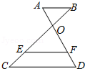
【考点】S4：平行线分线段成比例．菁优网版权所有
【分析】根据平行线分线段成比例、比例的基本性质求得AF=3，则AD=AF+FD=4.5即可．
【解答】解：∵AB∥EF，
∴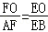，则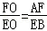，
又EF∥CD，
∴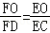，则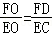，
∴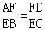，
即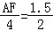，
解得：AF=3，
∴AD=AF+FD=3+1.5=4.5，
即AD的长是4.5；
故答案为：4.5．
【点评】本题考查了平行线分线段成比例、比例的性质；由平行线分线段成比例定理得出比例式求出AF是解决问题的关键．
12．（4分）如图，在△ABC中，点D是BC边上的点，且CD=2BD，如果，，那么= 3﹣3 （用含、的式子表示）．
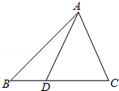
【考点】LM：*平面向量．菁优网版权所有
【分析】由，，直接利用三角形法则即可求得，再由CD=2BD，即可求得答案．
【解答】解：∵，，
∴=﹣=﹣，
∵在△ABC中，点D是BC边上的点，且CD=2BD，
∴=3=3﹣3．
故答案为：．
【点评】此题考查了平面向量的知识．注意掌握三角形法则的应用是解此题的关键．
13．（4分）在△ABC中，点O是重心，DE经过点O且平行于BC交边AB、AC于点D、E，则S_{△ADE}：S_{△ABC}= 4：9 ．
【考点】K5：三角形的重心．菁优网版权所有
【分析】根据三角形的重心的性质得到=，根据相似三角形的面积比等于相似比的平方交点即可．
【解答】解：∵点O是重心，
∴=，
∵DE∥BC，
∴==，△ADE∽△ABC，
∴S_{△ADE}：S_{△ABC}=4：9，
故答案为：4：9．
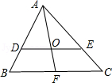
【点评】本题考查的是三角形的重心的概念和性质、相似三角形的性质，三角形的重心是三角形三条中线的交点，且重心到顶点的距离是它到对边中点的距离的2倍．
14．（4分）如图，在△ABC中，D、E分别是边AC、AB上的点，且AD=2，DC=4，AE=3，EB=1，则DE：BC= ．
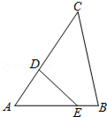
【考点】S9：相似三角形的判定与性质．菁优网版权所有
【分析】根据已知条件得到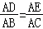，由于∠A=∠A，推出△ADE∽△ABC，根据相似三角形的性质即可得到结论．
【解答】解：∵AD=2，DC=4，AE=3，EB=1，
∴AC=6，AB=4，
∴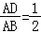，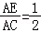，
∴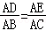，
∵∠A=∠A，
∴△ADE∽△ABC，
∴DE：BC=AD：AB=1：2，
故答案为：．
【点评】本题主要考查相似三角形的判定和性质，掌握相似三角形的判定方法是解题的关键．
15．（4分）某水库水坝的坝高为10米，迎水坡的坡度为1：2.4，则该水库迎水坡的长度为 26 米．
【考点】T9：解直角三角形的应用﹣坡度坡角问题．菁优网版权所有
【分析】因为tanα（坡度）=垂直距离÷水平距离，可得水平距离为24米，根据勾股定理可得背水面的坡长为26米．
【解答】解：∵大坝高10米，背水坝的坡度为1：2.4，
∴水平距离=10×2.4=24（米）．
根据勾股定理，可得背水面的坡长为：=26（米）．
故答案为：26．
【点评】此题主要考查了坡度问题应用，此题的关键是熟悉且会灵活应用公式：tanα（坡度）=垂直距离÷水平距离．
16．（4分）如图，AD、BE分别是△ABC中BC、AC边上的高，AD=4，AC=6，则sin∠EBC= ．
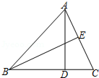
【考点】T7：解直角三角形．菁优网版权所有
【专题】17：推理填空题．
【分析】根据AD、BE分别是△ABC中BC、AC边上的高，可以求得∠EBC和∠DAC的关系，AD=4，AC=6，可以求得CD的长，从而可以求出∠DAC的三角函数值，进而可以得到∠EBC的三角函数值，本题得以解决．
【解答】解：∵AD、BE分别是△ABC中BC、AC边上的高，
∴∠BDA=∠ADC=90°，
∴∠CBE=∠DAC，
∵∠ADC=90°，AD=4，AC=6，
∴CD=，
∴sin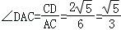，
∴sin∠EBC=，
故答案为：．
【点评】本题考查解直角三角形，解题的关键找出各个角之间的关系，利用等角的三角函数值相等，可以求得所求的角的三角函数值．
17．（4分）已知抛物线y₁=a（x﹣m）²+k与y₂=a（x+m）²+k（m≠0）关于y轴对称，我们称y₁与y₂互为“和谐抛物线”．请写出抛物线y=﹣4x²+6x+7的“和谐抛物线” y=﹣4x²﹣6x+7 ．
【考点】H6：二次函数图象与几何变换．菁优网版权所有
【专题】23：新定义．
【分析】根据关于y轴对称的点的坐标规律：纵坐标相同，横坐标互为相反数，可得答案
【解答】解：抛物线y=﹣4x²+6x+7的“和谐抛物线”是y=﹣4（﹣x）²+6（﹣x）+7，
化简，得y=﹣4x²﹣6x+7，
故答案为：y=﹣4x²﹣6x+7．
【点评】本题考查了二次函数图象与几何变换，利用了关于y轴对称的点的坐标规律．
18．（4分）如图，在梯形ABCD中，AD∥BC，∠B=45°，点E是AB的中点，DE=DC，∠EDC=90°，若AB=2，则AD的长是 ．
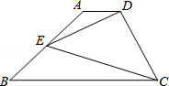
【考点】KD：全等三角形的判定与性质；S9：相似三角形的判定与性质．菁优网版权所有
【专题】11：计算题；55D：图形的相似．
【分析】延长DE交CB的延长线于点F，将AD替换成BF，再由三角形相似，借助比的特性，即能得出结论．
【解答】解：延长DE交CB的延长线于点F，如图，
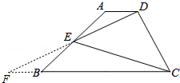
∵AD∥BC，
∴∠ADE=∠F，
∵点E是AB的中点，
∴AE=BE=1，
在△ADE和△BFE中，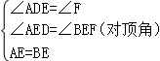，
∴△ADE≌△BFE（AAS），
∴AD=BF，DE=EF，
∵∠B=∠F+∠BEF=45°，DE=DC，∠EDC=90°，
∴∠CED=∠F+∠ECF=45°，CE=DE，
∴∠BEF=∠ECF，
∵∠F=∠F，
∴△BEF∽△ECF，
∴=，即=，
∴=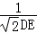，
∴AD=．
故答案为：．
【点评】本题考查全等三角形的判定和性质以及相似三角形的判定和性质，解题的关键是巧妙的利用比的特性，化未知为已知，从而得出结论．
三、解答题：（本大题共7题，满分78分）
19．（10分）计算：cos²45°﹣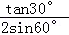+cot²30°．
【考点】T5：特殊角的三角函数值．菁优网版权所有
【分析】根据特殊角三角函数值，可得实数的运算，根据实数的运算，可得答案．
【解答】解：原式=（）²﹣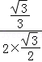+（）²
=﹣+3
=．
【点评】本题考查了特殊角三角函数值，熟记特殊角三角函数值是解题关键．
20．（10分）如图，已知△ABC中，点D、E分别在边AB和AC上，DE∥BC，点F是DE延长线上的点，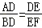，联结FC，若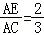，求的值．
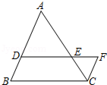
【考点】S4：平行线分线段成比例．菁优网版权所有
【分析】由平行线分线段成比例定理和已知条件得出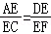，证出AB∥CF，再由平行线分线段成比例定理和比例的性质即可得出结果．
【解答】解：∵DE∥BC，
∴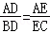，
又∵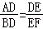，
∴，
∵∠AED=∠CEF，
∴△AED∽△CEF，
∴∠A=∠ECF，
∴AB∥CF，
∴=，
∵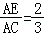，
∴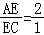=2，
∴=2．
【点评】本题考查了平行线分线段成比例定理以及逆定理；熟练掌握平行线分线段成比例定理，证明AB∥CF是解决问题的关键．
21．（10分）已知抛物线y=ax²+bx+c如图所示，请结合图象中所给信息完成以下问题：
（1）求抛物线的表达式；
（2）若该抛物线经过一次平移后过原点O，请写出一种平移方法，并写出平移后得到的新抛物线的表达式．
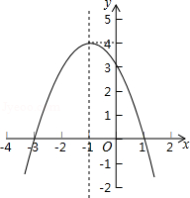
【考点】H6：二次函数图象与几何变换；H8：待定系数法求二次函数解析式．菁优网版权所有
【分析】（1）根据题意和图形列出三元一次方程组，解方程组得到答案．
（2）由于平移前后的二次项系数不变，而平移后的抛物线过原点，则平移后的抛物线解析式中常数项为0，然后根据这两个条件写出一个解析式即可．
【解答】解：（1）由题意得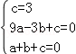，
解得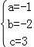．
∴函数的解析式为：y=﹣x²﹣2x+3；
（2）平移抛物线y=﹣x²﹣2x+3，使它经过原点，则平移后的抛物线解析式可为y=﹣x²﹣2x．
故向下平移3个单位，即可得到过原点O的抛物线．
【点评】本题考查的是待定系数法求二次函数的解析式和二次函数图象与交换变换，掌握待定系数法和平移的规律是解题的关键．
22．（10分）如图，已知四边形ABCD的对角线AC、BD交于点F，点E是BD上一点，且∠BCA=∠ADE，∠CAD=∠BAE．
（1）求证：△ABC∽△AED；
（2）求证：BE•AC=CD•AB．
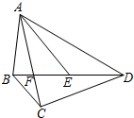
【考点】S9：相似三角形的判定与性质．菁优网版权所有
【专题】14：证明题．
【分析】（1）根据已知条件和角的和差得到∠BAC=∠DAE，由于∠ACB=∠ADE，即可得到结论；
（2）根据相似三角形的性质得到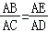，由∠BAE=∠CAD，推出△ABE∽△ACD，由相似三角形的性质即可得到结论．
【解答】证明：（1）∵∠BAE=∠DAC，∠BAC=∠BAE﹣∠CAE，∠DAE=∠DAC﹣∠CAE，
∴∠BAC=∠DAE，
∵∠ACB=∠ADE，
∴△ABC∽△AED；

（2）∵△ABC∽△AED，
∴，
∵∠BAE=∠CAD，
∴△ABE∽△ACD，
∴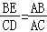，
即：BE•AC=CD•AB．
【点评】此题考查了相似三角形的判定与性质，熟练掌握相似三角形的判定和性质是解题的关键．
23．（12分）如图，一条细绳系着一个小球在平面内摆动．已知细绳从悬挂点O到球心的长度为50厘米，小球在A、B两个位置时达到最高点，且最高点高度相同（不计空气阻力），在C点位置时达到最低点．达到左侧最高点时与最低点时细绳相应所成的角度为37°，细绳在右侧达到最高点时与一个水平放置的挡板DE所成的角度为30°．（sin37°≈0.6，cos37°≈0.8，tan37°≈0.75）
（1）求小球达到最高点位置与最低点位置时的高度差．
（2）求OD这段细绳的长度．
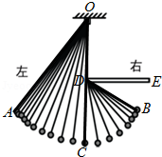
【考点】T8：解直角三角形的应用．菁优网版权所有
【分析】（1）根据题意得出CF=OC﹣OF=OC﹣OAcos37°，进而得出答案；
（2）根据题意得出CF=CD﹣DF=BD﹣BD•cos60°=10，进而得出DB的长，进而得出答案．
【解答】解：（1）连接AB交OC于点F，可知，AB⊥OC，
由题意可得：∠AOC=37°，
则CF=OC﹣OF=OC﹣OAcos37°=50﹣50×0.8=10（cm），
故A，C之间的高度差为10cm；

（2）由（1）知，B，C的高度差也是10cm，
故CF=CD﹣DF=BD﹣BD•cos60°=10（cm），
解得：BD=20，
则OD=OC﹣BD=50﹣20=30（cm），
答：OD这段细绳的长度为30cm．
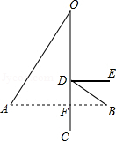
【点评】此题主要考查了解直角三角形的应用，根据题意得出OF与OA的关系是解题关键．
24．（12分）在平面直角坐标系xOy中，抛物线y=ax²﹣3ax+c与x轴交于A（﹣1，0）、B两点（A点在B点左侧），与y轴交于点C（0，2）．
（1）求抛物线的对称轴及B点的坐标；
（2）求证：∠CAO=∠BCO；
（3）点D是射线BC上一点（不与B、C重合），联结OD，过点B作BE⊥OD，垂足为△BOD外一点E，若△BDE与△ABC相似，求点D的坐标．
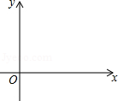
【考点】HF：二次函数综合题．菁优网版权所有
【分析】（1）根据待定系数法，可得函数解析式，根据配方法，可得对称轴，根据函数值相等的两点关于对称轴对称，可得B点坐标；
（2）根据正切函数值相等的两锐角相等，可得答案；
（3）根据两角对应相等的两个三角形相似，可得①∠EBD=∠CBA，根据余角的性质，可得∠EDB=∠CAB=∠OCD=∠ODC，根据等腰三角形的判定，可得OD的长，根据勾股定理，可得a的值，根据a的值OH的长，可得D点坐标；
②根据等腰三角形的判定，可得OD的长，根据勾股定理，可得m的值，根据自变量与函数值的对应关系，可得答案．
【解答】解：（1）将A、C点坐标代入函数解析式，得
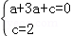，解得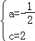，
抛物线的解析式为y=﹣x²+x+2=﹣（x﹣）²+，
对称轴为x=，
A到对称轴的距离是﹣（﹣1）=，
B点的横坐标为，+=4，
B点坐标为（4，0）；
（2）证明：如图1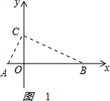，
∵AO=1，OC=2，BO=4，
∴tan∠CAO==2，tan∠BCO=2，
∴tan∠CAO=tan∠BCO，
∴∠CAO=∠BCO；
（3）垂足为△BOD外一点E，得△BOD为钝角三角形，∠BED=∠ACB=90°，
①∠EBD=∠CBA时，如图2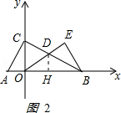，
过D作DH⊥OB于H，
∠EDB=∠CAB=∠OCD=∠ODC，
OD=OC=2．
tan∠CBO===，
设DH=a，HB=2a，OH=4﹣2a，
OD²=OH²+DH²，即4=（4﹣2a）²+a²，
解得a=，a=2（舍），
当a=时，OH=4﹣2a=，
D点坐标为（，）；
②∠EDB=∠CBA时，如图3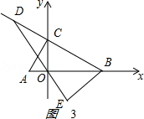，
此时OD=OB=4，
BC：y=﹣x+2，
设D（m，﹣m+2），
m²+（﹣m+2）²=16，解得m=﹣，m=4（舍），
当m=﹣时，﹣m+2=，
D（﹣，），
综上所述：D点坐标为（，），（﹣，）．
【点评】本题考查了二次函数综合题，利用待定系数法求函数解析式；利用正切函数值相等的两锐角相等是解题关键；利用两角对应相等的两个三角形相似得出①∠EBD=∠CBA，②∠EDB=∠CBA是解题关键，又利用了勾股定理．
25．（14分）已知直线l₁、l₂，l₁∥l₂，点A是l₁上的点，B、C是l₂上的点，AC⊥BC，∠ABC=60°，AB=4，O是AB的中点，D是CB延长线上的点，将△DOC沿直线CO翻折，点D与D′重合．
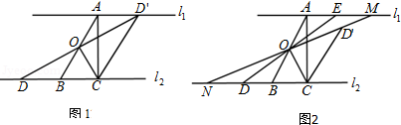
（1）如图1，当点D′落在直线l₁上时，求DB的长；
（2）延长DO交l₁于点E，直线OD′分别交l₁、l₂于点M、N．
①如图2，当点E在线段AM上时，设AE=x，DN=y，求y关于x的函数解析式及其定义域；
②若△DON的面积为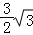时，求AE的长．
【考点】SO：相似形综合题．菁优网版权所有
【专题】15：综合题；55D：图形的相似．
【分析】（1）过D′作D′H⊥l₂，如图1所示，可得DH=AC，由折叠的性质及平角定义得到∠D′CH=60°，D′C=DC，求出D′C的长，即为DC的长，再由三角形BOC为等边三角形，且OC等于斜边AB的一半，求出BC的长，由DC﹣BC求出BD的长即可；
（2）①利用两对角相等的三角形相似得到△BOD∽△CND′，由相似得比例列出关系式，即可确定出y与x的函数解析式，并求出定义域即可；
②过O作OP⊥BC，如图3所示，由OP的长及已知三角形DON的面积，求出DN的长，分两种情况考虑：当点E在线段AM上时，如图3所示，根据DN的长，求出AE的长即可；当点E在线段AM的延长线上时，如图4所示，同理可得△BOD∽△CND′，由相似得比例求出此时AE的长即可．
【解答】解：（1）过D′作D′H⊥l₂，如图1所示，可得D′H=AC=2，
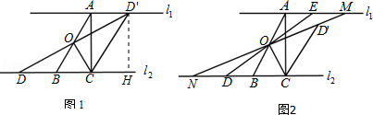
∵∠DCO=∠D′CO=60°，
∴∠D′CH=60°，
∴CD=CD′=4，
∵∠DCO=∠ABC=∠D′CO=60°，
∴△OBC为等边三角形，即BO=CO=BC，
∵O为Rt△ABC斜边AB上的中点，
∴OC=AB=2，即BC=2，
∴BD=CD﹣BC=2；
（2）①∵∠DCO=∠D′CO=∠BOC=60°，
∴∠OBD=∠NCD′=120°，
∵∠ODC=∠ODC′，
∴△BOD∽△CND′，
∴=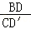，即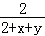=，
则y=﹣x（0＜x≤2）；
②过O作OP⊥BC，如图3所示，
∴S_{△DON}=DN•OP=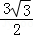，OP=，
∴DN=3，
当点E在线段AM上时，如图3所示，
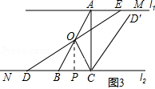
可得DN=y=3，
∴﹣x=3，
解得：x=1（负值舍去），即AE=1；
当点E在线段AM的延长线上时，如图4所示，
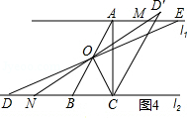
同理可得△BOD∽△CND′，
∴=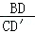，即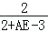=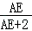，
解得：AE=4，
综上，AE的长为1或4．
【点评】此题属于相似形综合题，涉及的知识有：等边三角形的判定与性质，直角三角形斜边上的中线性质，相似三角形的判定与性质，利用了分类讨论的思想，熟练掌握相似三角形的判定与性质是解本题的关键．

